**Capacitación técnica sobre FrontlineSMS y FrontlineCloud:**

**Consideraciones para el diseño del programa**

**¿Por qué móvil?**

* **Está en todas partes:** la cobertura sigue en está aumento y existen ya 7.6 miles de millones de subscripciones telefónicas. Naciones Unidas dice que 90% de nosotros tiene acceso a un teléfono, aunque sea prestado de alguien o de propiedad comunal.
* **Relativamente económico** comparado con otras tecnologías de comunicación.
* **Muchas personas entienden cómo usarlo.**

**¿Por qué SMS?**

* **Inmediato:** se recibe y generalmente se lee rápidamente.
* **Privado:** se recibe en un dispositivo que la mayoría de personas puede llevar consigo o en su bolsa en todo momento.
* **Discreto:** los mensajes SMS pueden enviarse y recibirse silenciosamente y pueden borrarse del teléfono.
* **Funciona en cualquier teléfono móvil**, hasta en los más económicos.
* **Funciona en cualquier parte aunque la señal sea débil** y aunque la red esté congestionada.
* **Relativamente económico** comparado con las llamadas de voz, y **el precio es predecible:** en la mayoría de los países la recepción de SMS es gratuita. Los auriculares de bajo precio, de baja potencia, durables también reducen el costo.
* **Información digital relativamente intuitiva y accesible**, en comparación con las aplicaciones móviles y la web.
* **Asincrónico:** no es necesario estar usando activamente el teléfono para recibir mensajes, los mensajes recibidos se pueden leer después.
* **Resiliente (bajo ancho de banda):** los SMS se recibirán eventualmente, incluso en una red congestionada. Si un dispositivo está apagado, los SMS pueden esperar muchas horas para ser entregados. Las mismas redes de móviles son resilientes, usan el enrutamiento frente a cortes de energía y a menudo se respaldan y funcionan dentro de horas de un desastre natural.
* **Ofrece relativo anonimato comparado con las llamadas de voz**, de modo que puede ser muy apropiado para ciertas intervenciones, por ejemplo, aquellas relacionadas con la salud.
* **Información instantáneamente digitalizada**, lo que permite su lectura por máquina, la activación de acciones automáticas y puede ser una buena manera de reducir las tasas de error y el esfuerzo humano en la recolección de información.
* **Actualmente es utilizado ampliamente por empresas y gobiernos, lo que impulsa su adopción**, la que se incrementa con la introducción de dinero móvil.

El manejo eficiente de SMS puede aumentar significativamente la eficiencia operacional y el alcance de las comunicaciones de las organizaciones. Sin embargo, al igual que cualquier herramienta, FrontlineSMS es significativamente más efectiva si trabajamos para entender y mitigar los desafíos relacionados con el uso de SMS. La evaluación del contexto es clave para entender estas barreras y hábitos y para trabajar para resolverlos efectivamente.

La escogencia de la plataforma para su proyecto es política. Toda plataforma tiene sus propias barreras para el acceso: la propiedad de un radio, la habilidad para leer SMS, el tiempo al aire para hacer una llamada telefónica y las implicaciones resultantes para quienes usted puede alcanzar. Por esta razón, es mejor considerar un enfoque multicanal.

**SMS puede utilizarse de varias maneras:**

* **En Campañas**: para ofrecer información al público con el objetivo de cambiar su comportamiento. Por ejemplo, despertar conciencia sobre la prevención de la malaria.
* **Como referencia/ recurso de información:** respondiendo con información cuando alguien la solicita, por ejemplo, servicios de información sobre precios del mercado.
* **Para el diálogo** fomentando laparticipación de las comunidades con el fin de incorporar sus puntos de vista en los debates o para pedir rendición de cuentas a organizaciones y gobiernos.
* **En red/coordinación:** organización de eventos y funciones de negocios, o coordinar con personal de campo y voluntarios.
* **Recolección de información:** recolectar información del público en general o de redes limitadas de agentes (por ejemplo, su equipo humano y sus voluntarias/os).

Podemos articular y visualizar como SMS se utiliza para dibujar mapas de uso de casos que muestran la ruta de las comunicaciones, donde un SMS pasa de una persona a otra o de un lugar a otro. Estos mapas son útiles para empezar a pensar cuidadosamente en la manera de motivar la participación, para el manejo de riesgos, en la realización de proyectos sustentables y para el análisis de su impacto en el mundo real. A continuación presentamos un ejemplo del uso de un mapa de caso para un proyecto de atención a la salud en caso de un vacío en las comunicaciones de seguimiento a una/un paciente.

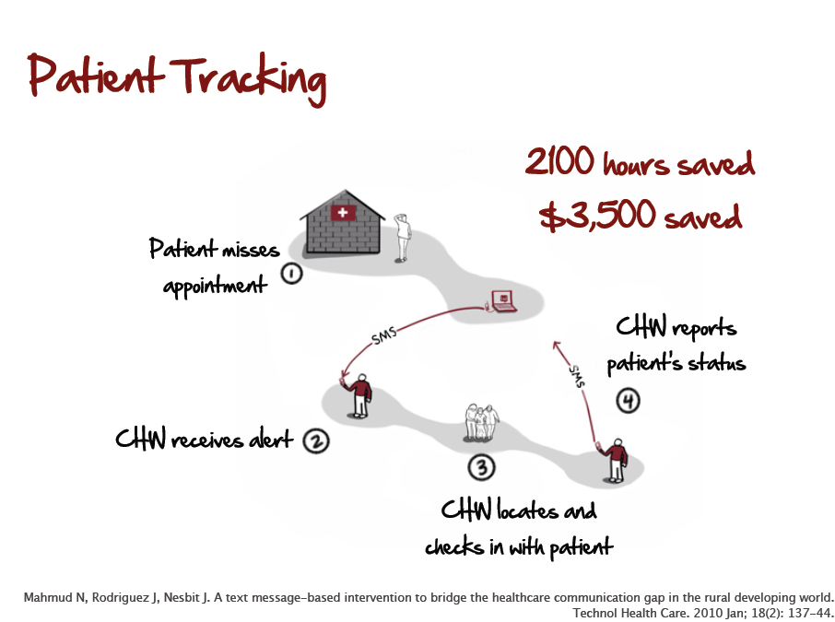

**¿Por qué no SMS?**

SMS puede ser una tecnología potente, generalizada, de bajo costo y accesible, pero todas las tecnologías presentan barreras de acceso y de ingreso a la información. Es importante reconocer estas barreras, mitigarlas y trabajar para asegurar que aquellos excluidos del uso de SMS puedan comunicarse con usted de otras maneras.

**Algunas barreras para el acceso de las personas son:**

**Alfabetización:** Si usted no puede leer, es posible que le sea difícil usar SMS; pero además de la capacidad de leer en el sentido convencional, existen diferentes niveles de alfabetización:

* *La alfabetización cercana:* que significa que otras personas apalanquen la capacidad de otros de leer y de responder a mensajes de texto: incluso en las comunidades más rurales hay una persona que puede leer. Esta es una estrategia común para personas mayores.
* *Alfabetización funcional:* también es común encontrar que los SMS, más que leer, se interpretan, por ejemplo, en el caso de proveedores móviles de dinero.

Si bien hay alternativas, la efectividad de algunos proyectos SMS puede reducirse allí donde la población es analfabeta, ya que la posibilidad de que utilicen SMS es más baja y pueden carecer del *conocimiento tecnológico* suficiente para encontrar un SMS en el auricular. Es por eso que la evaluación del contexto es importante. El estudio de caso PEPL constituye un ejemplo de un proyecto que manejó con éxito la baja alfabetización usando códigos en números para obtener retroalimentación de la población.

**Recursos:** SMS es una tecnología de mínimo común denominador y es relativamente barata. Aun cuando las barreras de acceso son más bajas que con cualquier otro tipo de información digital, el acceso a un auricular, tener que pagar para cargar y comprar tiempo al aire, pueden llegar a consumir una porción significativa del ingreso disponible (ver este blog post sobre el manejo de tiempo al aire con $1 por semana). En algunas comunidades, cargar un teléfono puede costar más tiempo y dinero que comprar tiempo al aire ya que requiere un viaje y el pago a un centro de carga. Puede haber otras consideraciones fuera de control de una persona, por ejemplo, hacer seguimiento a una emergencia donde la energía no es confiable.

**Barreras de género u otras barreras individuales:** Es difícil hacer afirmaciones básicas con gran confianza sobre el uso que hacen las mujeres de la tecnología en el mundo en desarrollo. Lo que sí es claro es que las mujeres enfrentan las mismas barreras que los hombres para el acceso al teléfono móvil y el uso de SMA, pero generalmente en mayor grado: es menos posible que estén alfabetizadas, el acceso a auriculares puede no ser libre y privado, falta de acceso a auriculares y electricidad, tener ingresos más bajos y experimentar dificultades para obtener una señal o para cargar los auriculares en áreas rurales. Finalmente, el uso de SMS puede verse limitado por factores culturales donde los roles de género dictan que usar la tecnología no es apropiado o necesario para las mujeres y las niñas.

La discapacidad o la enfermedad pueden dificultar el acceso o la lectura de SMS, de manera que es posible que no sean apropiados para personas con discapacidad o para personas mayores, quienes en cualquier caso pueden estar menos conscientes o interesadas en la adopción de nuevas tecnologías.

**Cobertura de infraestructura:** Como con cualquier servicio de telecomunicaciones, las posibilidades son sólo tan buenas como la infraestructura y la cobertura. FrontlineSMS funciona en cualquier parte donde haya señal GSM y mantiene funcionalidad limitada sin ninguna conexión. Aun así, la cobertura disponible de la red es un factor crucial al considerar si SMS es la herramienta correcta de comunicaciones para el contexto.

**Consideraciones para el diseño del programa**

**El contexto es clave:** Entender la forma en que la comunidad local usa SMS es crucial. Antes de aventurarse en un proyecto SMS, pregunte si ya usan SMS y cómo lo hacen y busque conocer los detalles de quienes tienen y de quienes no tienen acceso efectivo (ver la sección arriba). Para ayudarle con esto, SIMLab tiene una Hoja de trabajo que puede utilizar. Allí donde el uso de SMS se ve limitado por factores culturales y técnicos, es mucho mejor usar las herramientas de comunicación que ya funcionan para la comunidad.

**Incentivar la participación:** A menudo la gente nos pregunta cómo obtener los números telefónicos de las personas. Desde el punto de vista correcto, eso no necesariamente significa un problema. Enviar SMS a listas de números puede tener un alto costo y un bajo valor de acercamiento. Cuando los usuarios elijen suscribirse a servicios para recibir actualizaciones porque las quieren o por un incentivo, es posible lograr comunicaciones de mayor valor. Existen muchas maneras de incentivar la participación; por ejemplo, una competencia radial para que la gente envíe comentarios SMS o una recompensa de tiempo al aire por llenar una encuesta. Otra posibilidad excelente de acercamiento es atender una necesidad existente de manera ágil y eficiente; por ejemplo: aumentar la capacidad de un ‘Buzón de quejas’ mediante el sistema de SMS que elimine la necesidad de que las personas tengan que viajar para dar su opinión, lo que les ahorra tiempo y dinero. Aquí es crucial el equilibrio en los incentivos, particularmente donde los ingresos son bajos. Pedir a la gente que gaste tiempo y crédito de teléfono para comunicarse con usted, es algo significativo. La gente necesita saber que su inversión se verá recompensada.

**La percepción y el uso actual de SMS:** Algunas culturas consideran que los SMS carecen de la validez, el profesionalismo o la profundidad necesarias para que tengan significado real y no tomarían en serio aquellos mensajes de salud o servicios que los usan. Por otro lado, en algunos lugares los SMS se utilizan en exceso y es posible que se perciban como mensajes de propaganda no deseados. Usted puede contrarrestar esto construyendo una relación más interactiva de largo plazo con el destinatario previsto, estableciendo confianza y asegurándose que la gente valore sus comunicaciones SMS (incluso permitiéndoles incluirse o excluirse, como se sugiere arriba).

**Construir un enfoque multicanal efectivo:** Con la propagación de los teléfonos inteligentes y la web móvil, las personas tienen acceso a diferentes plataformas de comunicaciones. Esto varía entre personas e incluso día a día, dependiendo de las variaciones en la cobertura y la seguridad financiera. Comunicarse con personas con diferentes necesidades y hábitos puede significar proporcionarles diferentes opciones para la participación. Un enfoque de comunicaciones exitoso puede incluir una cartelera de anuncios, reuniones de grupo, radio, SMS y canales de voz.

Además, vale la pena mirar críticamente las tecnologías disponibles y considerar la información relacionada con la recolección y manejo de la información. Puede que haya pequeños paquetes de información que pueden tener gran impacto si se mueven rápidamente, tales como información sobre el nivel del río enviado por SMS, mientras que por otra parte, las encuestas largas y los cuestionarios de evaluación pueden ser más apropiados para las herramientas de recolección de información GPRS. Incluso aquí, donde no exista conexión GPRS puede extraerse pequeñas cantidades de información y enviarse vía SMS, combinando así información densa lenta con información SMS en tiempo real. SMS debería verse como una de las herramientas en su caja de herramientas.

**Impacto del monitoreo:** Muy pocas organizaciones experimentan con el móvil de manera diferente a como un elemento directo de provisión de programas (por ejemplo, mensajes de salud a madres embarazadas), que haga posible el monitoreo efectivo del impacto o incluso del resultado de la innovación. Comuníquese con SIMLab para obtener ejemplos de indicadores para las actividades, la producción, los resultados y el impacto del uso de SMS y las tecnologías sobre las diferentes actividades de una organización.

**Seguridad de la información e Integridad de los datos.** Los productos Frontline funcionan enviando un mensaje desde el software a un modem o a

un teléfono móvil a la persona destinataria del mensaje (o viceversa) a través de red. Los mensajes pueden ser interceptados en tres puntos de inseguridad: en el teléfono receptor, en la red o en el portátil. Las medidas normales de seguridad del personal y las verificaciones (manteniendo la configuración de FrontlineSMS en un lugar seguro de cualquier intento malicioso, por ejemplo) deberían ser suficientes para proteger el portátil y el dispositivo que envía. Tenga presente que la red misma puede no ser segura o que el mensaje puede interceptarse en el teléfono receptor. Los encargados de la implementación deberían estructurar las comunicaciones de manera que se minimice el intercambio de información sensible donde haya inquietud. Si la información se recolecta remotamente, es importante establecer controles y verificaciones para asegurar que la precisión de los datos sea probada. Para mayor información, consulte nuestra Guía para la integridad de los datos.

**Legalidad:** Algunos estados regulan el envío masivo de SMS y pueden exigir que obtenga una licencia y se conforme a ciertas reglas para enviar SMS a muchas personas, incluso si lo hace mediante dispositivos tales como módems. Usted debería consultar los requisitos legales de operación en su país. Tenga presente que los términos y condiciones de algunos planes de tarjetas SIM excluyen el envío de SMS ‘máquina a máquina’; por ejemplo, el uso de un modem con un computador para enviar SMS. Si este tipo de actividad se sospecha, el proveedor del servicio puede desconectar el número.

**Costo de SMS:** Para las organizaciones que diseñan un sistema basado en SMS, su costo merece consideración significativa. Es raro encontrar operadores que bajen los precios, incluso para organizaciones sin ánimo de lucro. El costo de SMS puede mitigarse o compensarse usando SMS para reemplazar formas más costosas o ineficientes de comunicación. A primera vista, el correo postal tradicional puede parecer más económico que los SMS, pero si se incluyen los costos de impresión, el tiempo del personal en la preparación, los sobres, los sellos postales, la demora en la entrega y la incertidumbre en su recepción, SMS es más eficiente en costos. SMS puede también mejorar la calidad o volumen de las interacciones, reduciendo así el costo y mejorando los servicios al acelerar las comunicaciones o aumentar la retroalimentación de los interesados. Es posible que usted pueda sufragar los costos mediante asociaciones con proveedores importantes de servicio, anunciantes, redes de donantes de móviles o asociados con mayores presupuestos para las comunicaciones. Otra opción es cobrar cargos de subscripción por servicios que representen beneficios financieros para los usuarios, tales como proporcionar información sobre precios de mercado. La sustentabilidad y las consideraciones sobre costos le ayudan a diseñar proyectos más efectivos, obligándole a enfocarse en obtener el mayor valor posible de cada SMS.

**Factores que las organizaciones deben considerar**

**Aceptación**: En muchos casos, los primeros usuarios de Frontline han tenido que convencer a otros miembros de su organización sobre el impacto potencial de la integración móvil. Un elemento clave del diseño exitoso de un programa es una definición clara de éxito. En instancias donde se requiere aceptación, los encargados de su implementadores deberían diseñar pilotos para mejorar el desempeño de la organización usando indicadores que las partes interesadas priorizan. Desarrollar estudios de caso a partir de pilotos bien documentados y recolectar y publicar su impacto y el desempeño sólido de los datos, son maneras claves de ayudar a construir aceptación para su proyecto.

**Recursos humanos:** A equipo humano puede preocuparle el que la adopción de FrontlineSMS/Cloud les signifique más trabajo y tiempo, un recurso limitado en la mayoría de las organizaciones. La cantidad de tiempo que el personal consume al utilizar FrontlineSMS/Cloud es un reflejo directo de que tan efectivamente se integra éste al flujo de trabajo de las comunicaciones de una organización. Es muy posible que FrontlineSMS/Cloud ahorre tiempo a las organizaciones por la automatización de procesos que de otra manera serían largos.

**Manejo del cambio:** Las organizaciones necesitan reconocer que están revolucionando la forma en que manejan los datos y las interacciones y planificar de acuerdo. Sea que estén profesionalizando comunicaciones SMS ya existentes, requiriendo comportamiento diferente al personal o agregando un canal móvil a un mecanismo de retroalimentación, están cambiando la forma en que se hacen las cosas. Pilotos bien documentados a pequeña escala, dar tiempo al personal para que se adapte y permitir suficientes recursos para lidiar con las comunicaciones y la información adicionales, son todas consideraciones importantes.

**Recursos SIMLab**

* Cómo geo localizar un SMS
* Guía para la integridad de datos
* Lista de verificación para evaluación de contexto- versión resumida disponible aquí.